# Lab 16 Running Avg

**คำสั่ง**

1. หาภาพที่มีพื้นหลังคงที่ / กล้องไม่เคลื่อนที่ (Stationary CAM) และมีวัตถุเคลื่อนที่ในเฟรมเพื่อให้สามารถใช้วิธีการ Background Subtraction ตรวจจับได้ หรือใช้ vdo ที่ให้จากLabนี้

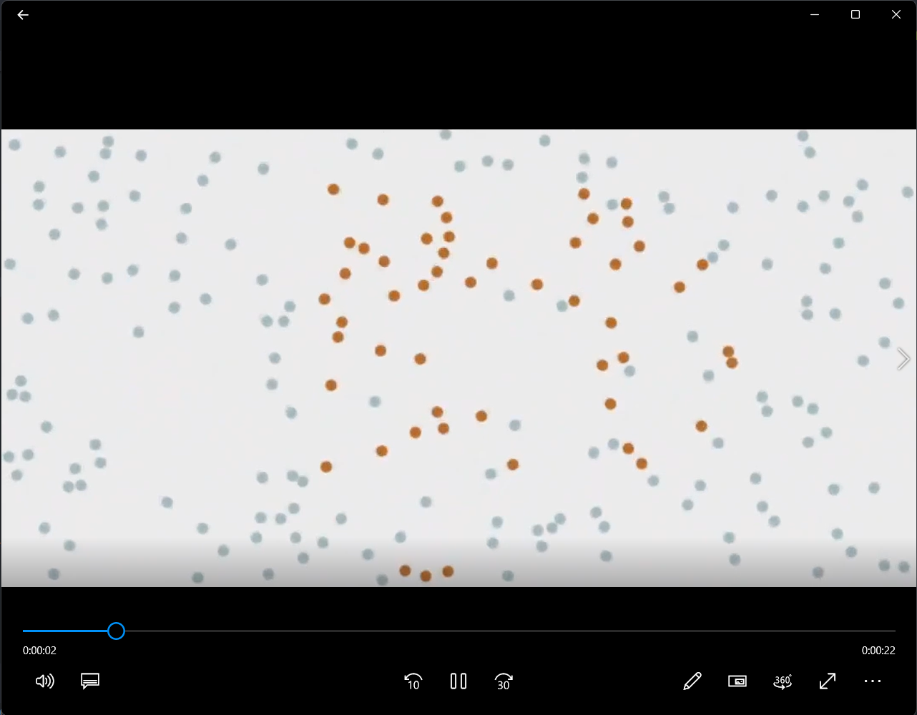

2. เขียน Code เพื่อทำ Background Subtraction โดยวิธีการ Frame Difference

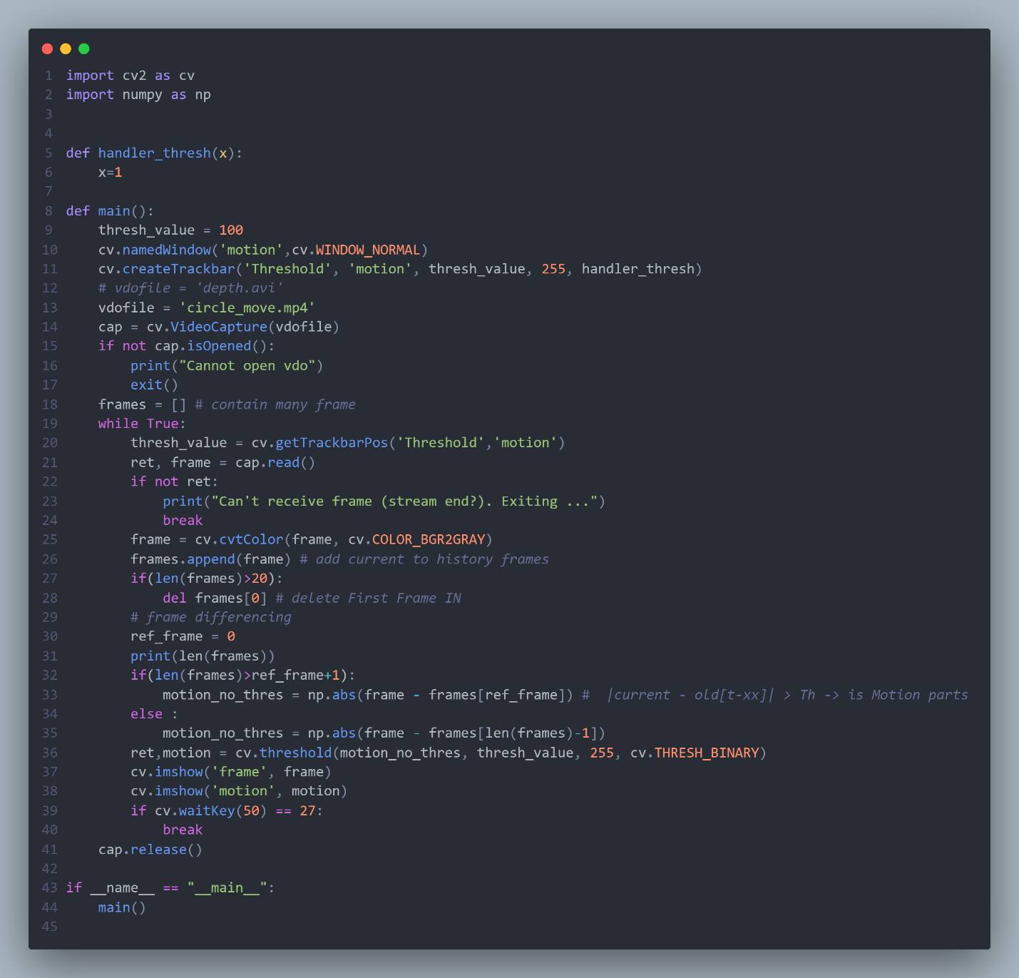

3. เขียน Code เพื่อทำ Background Subtraction โดยวิธีการ Running Average โดยที่สามารถปรับค่า Alpha ได้

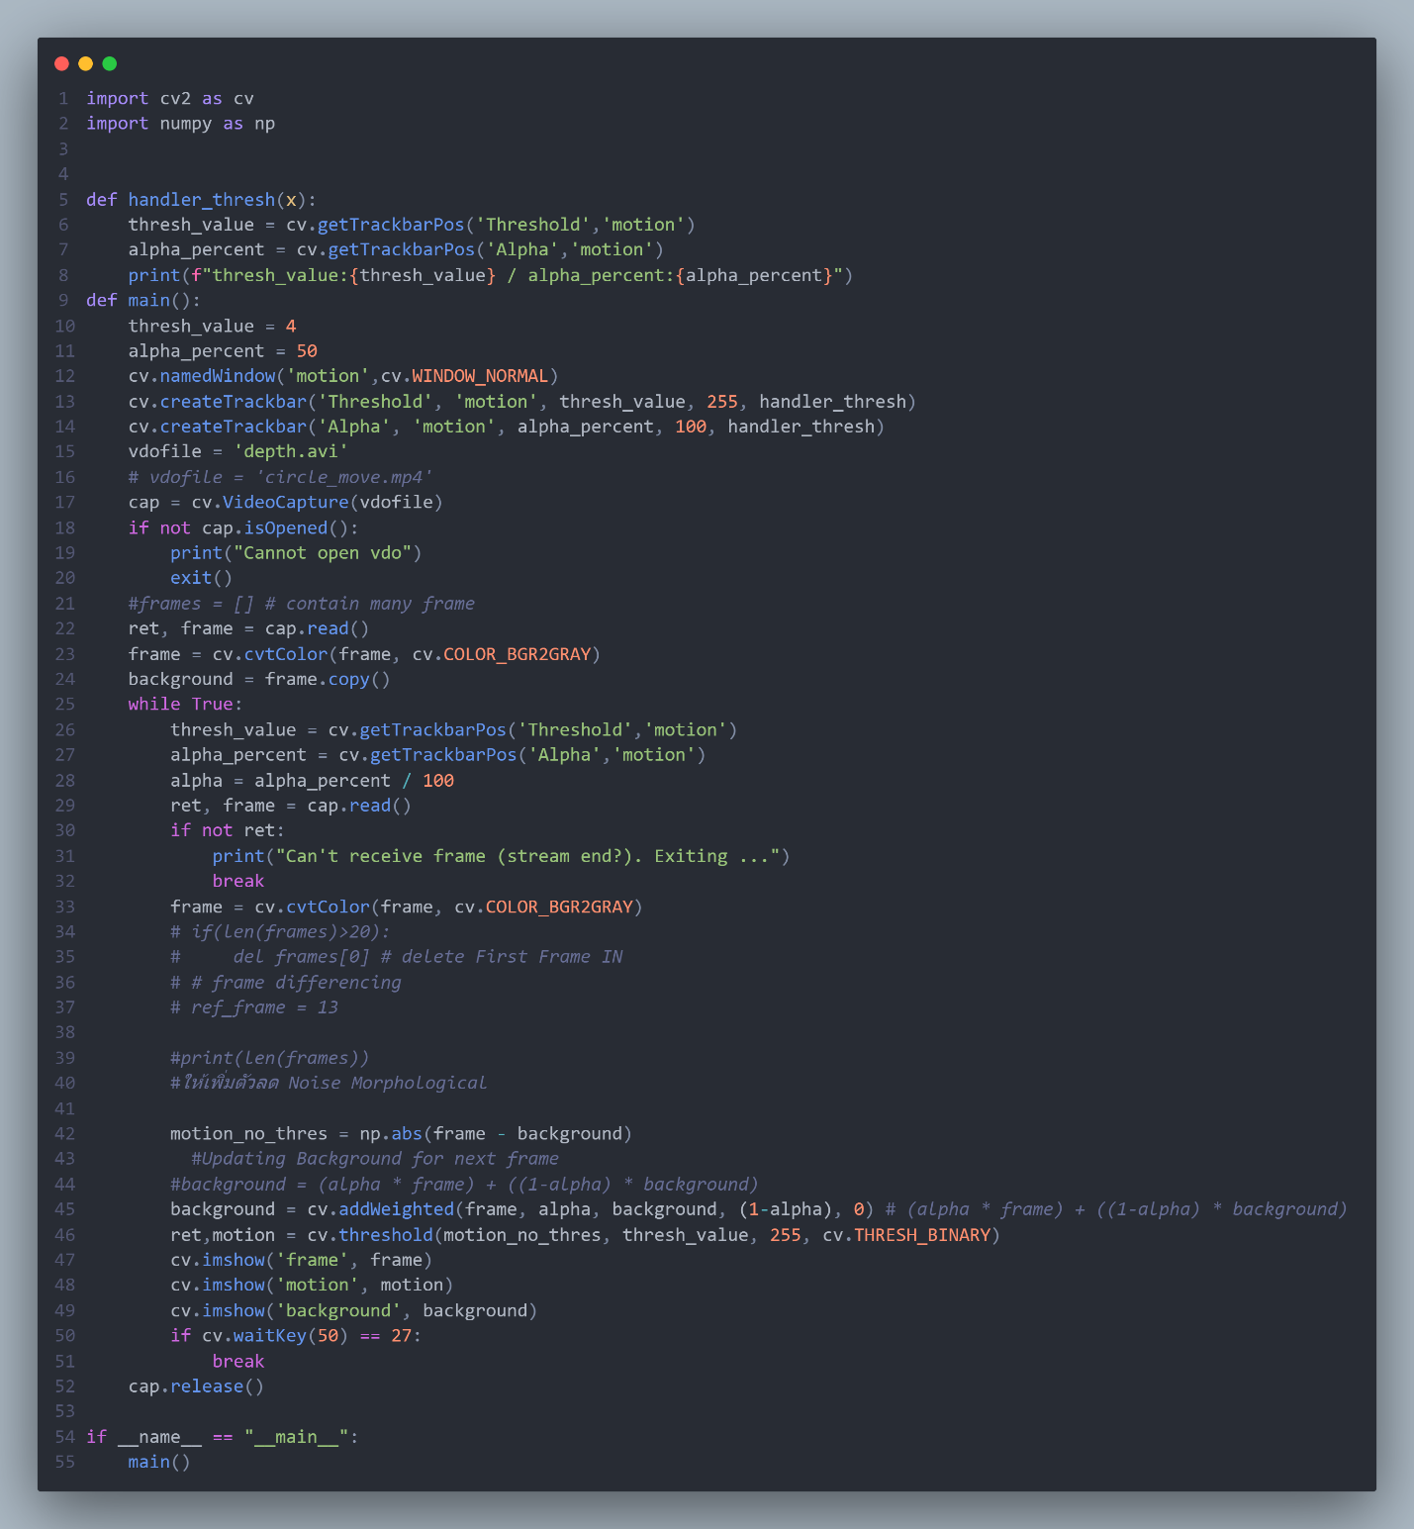

4. ทำ Screenshot ผลลัพธ์ที่เป็น Motion หรืออัด VDO ผลลัพธ์ใส่ GoogleDrive

4.1 Frame Difference

https://drive.google.com/file/d/1ZePtcICCMwmwFilGXrZqfSrR3N3Txxxk/view?usp=sharing

4.2 Running Average

https://drive.google.com/file/d/1xAlu7SY_koKEg4T0qx_v-LKZim8-3Crz/view?usp=sharing